Universidad Autónoma de Chile
Base de Datos 2
Laboratorio 02: MongoDB Atlas
Caso: Gestión de Pedidos en un E-commerce
Campo | Dato
Integrantes | María Alejandra Astrelli, Benjamín Díaz, Felipe González, Iván Herrera, Benjamín Lagos, Adrián Mancilla
Profesor | René Galarce
Fecha | 28-10-2026
Índice

Si el índice aparece vacío: clic derecho sobre él → «Actualizar campo» → «Actualizar toda la tabla».

Introducción
El presente laboratorio documenta el diseño, la implementación y la explotación de una base de datos NoSQL orientada a documentos para el caso «Gestión de Pedidos en un E-commerce». La base se construyó en un clúster gratuito de MongoDB Atlas, se administró desde la consola mongosh y se organizó en siete colecciones: clientes, productos, pedidos, proveedores, órdenes de compra, categorías y, como colección adicional, stock.
El informe sigue el orden del trabajo realizado: primero se presenta el diseño del esquema y la justificación de cada decisión entre datos embebidos y referencias; luego se describe la creación del clúster y la carga masiva de datos; después se exponen las operaciones CRUD y los pipelines de agregación de cada colección; y finalmente se analizan críticamente los resultados y se presentan las conclusiones.

Objetivo general
Modelar, implementar y validar una base de datos NoSQL documental en MongoDB Atlas que soporte la operación de una tienda online, aplicando criterios fundamentados para decidir qué información se embebe y qué información se referencia.

Objetivos específicos
- Diseñar el esquema de las colecciones del caso, decidiendo entre datos embebidos y referencias según el uso que tendrá cada dato.
- Implementar la base de datos en un clúster gratuito de MongoDB Atlas y conectarse a ella mediante mongosh.
- Cargar al menos 500 documentos coherentes por colección, respetando las referencias entre ellas.
- Ejecutar por colección 10 consultas de lectura con filtros, 10 actualizaciones y la eliminación de 50 documentos, justificando cada criterio.
- Construir 10 pipelines de agregación por colección que respondan preguntas útiles para el negocio.
- Analizar las ventajas, limitaciones y posibles mejoras del modelo implementado.

Contexto del caso
Una tienda online necesita administrar a sus clientes, con sus direcciones de despacho y métodos de pago; un catálogo de productos con especificaciones técnicas que varían según el tipo de artículo; las categorías que organizan ese catálogo; y los pedidos que realizan los clientes, con el detalle de cada producto comprado. Por el lado del abastecimiento, la tienda registra a sus proveedores, las órdenes de compra que les emite y el stock disponible de cada producto, desglosado por variación (por ejemplo, el color).

¿Por qué NoSQL y MongoDB?
En un e-commerce, los productos de distintas familias tienen atributos diferentes: un notebook se describe por su almacenamiento y sistema operativo, mientras que un audífono se describe por su batería o conectividad. En un modelo relacional esto obliga a crear tablas con muchas columnas vacías o estructuras complejas de atributos. MongoDB almacena documentos con esquema flexible, por lo que cada producto guarda solo las especificaciones que le corresponden.
Además, MongoDB permite embeber en un mismo documento la información que se consulta siempre junta, como el detalle de un pedido, lo que reduce la cantidad de cruces necesarios para mostrar una vista y mejora los tiempos de lectura. Por último, MongoDB Atlas es un servicio administrado en la nube que entrega el clúster, la seguridad y el monitoreo sin instalar infraestructura propia, y que permite escalar horizontalmente ante picos de demanda como un CyberDay (MongoDB, Inc., s. f.-c).

1. Diseño del esquema
El modelo se compone de siete colecciones: las seis exigidas por el caso más una colección de stock, que el equipo agregó para separar el inventario del catálogo. La Figura 1 muestra los campos de cada colección; en rojo se indican las referencias (ObjectId hacia otra colección) y en morado los datos embebidos (subdocumentos y arreglos).

1.1 Diagrama del modelo
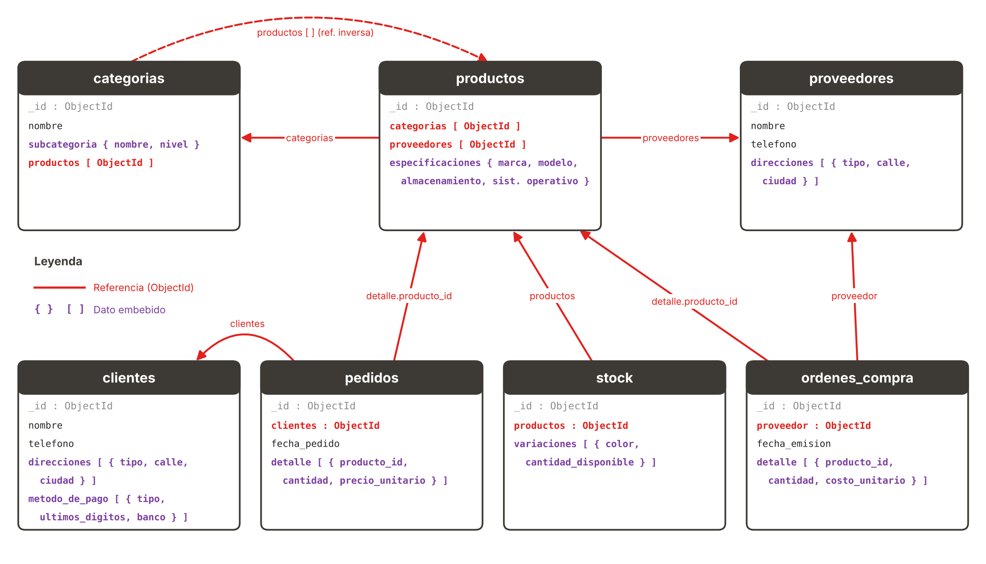
Figura 1. Diagrama de colecciones, referencias (rojo) y datos embebidos (morado).

1.2 Colecciones y relaciones
Colección | Propósito | Referencia a | Datos embebidos
clientes | Personas que compran en la tienda | — | direcciones [ ], metodo_de_pago [ ]
productos | Catálogo de artículos a la venta | categorias [ ], proveedores [ ] | especificaciones { }
categorias | Clasificación del catálogo | productos [ ] | subcategoria { }
proveedores | Empresas que abastecen la tienda | — | direcciones [ ]
pedidos | Compras realizadas por los clientes | clientes, detalle.producto_id | detalle [ ]
ordenes_compra | Pedidos de la tienda a sus proveedores | proveedor, detalle.producto_id | detalle [ ]
stock | Inventario disponible por producto | productos | variaciones [ ]

1.3 Estructura de cada colección
A continuación se presenta un documento de ejemplo de cada colección, tomado del script de creación utilizado.

Clientes
Guarda los datos personales del cliente. Las direcciones y los métodos de pago se embeben como arreglos porque cada cliente tiene pocos y siempre se necesitan al momento de comprar. Del medio de pago solo se guardan los últimos dígitos, nunca el número completo.
{
_id: ObjectId("650a1b2c3d4e5f6a7b8c9d03"),
nombre: "Adrián David Carter Mancilla",
telefono: "+56987654321",
direcciones: [ { tipo: "Despacho", calle: "Providencia 456", ciudad: "Santiago" } ],
metodo_de_pago: [ { tipo: "Tarjeta de Crédito", ultimos_digitos: "4321", banco: "Banco de Chile" } ]
}

Productos
Representa cada artículo del catálogo. Referencia a sus categorías y proveedores mediante arreglos de ObjectId, porque un producto puede pertenecer a más de una categoría y ser abastecido por más de un proveedor. Las especificaciones se embeben como subdocumento flexible, ya que varían según el tipo de producto.
{
_id: ObjectId("650a1b2c3d4e5f6a7b8c9d04"),
categorias: [ ObjectId("650a1b2c3d4e5f6a7b8c9d02") ], // Ref. a categorias
proveedores: [ ObjectId("650a1b2c3d4e5f6a7b8c9d01") ], // Ref. a proveedores
especificaciones: { marca: "HP", modelo: "Notebook 64-bit",
almacenamiento: "1TB", sistema_operativo: "Windows 11" }
}

Categorías
Clasifica el catálogo. La subcategoría se embebe porque solo tiene sentido dentro de su categoría. El arreglo productos guarda una referencia inversa hacia los productos de la categoría, tal como se definió en el diseño del equipo.
{
_id: ObjectId("650a1b2c3d4e5f6a7b8c9d02"),
nombre: "Electrónica",
subcategoria: { nombre: "Computación", nivel: 2 },
productos: [ ] // ObjectId de productos (referencia inversa)
}

Proveedores
Almacena las empresas que abastecen la tienda. Sus direcciones (bodegas, oficinas) se embeben porque son pocas y pertenecen solo a ese proveedor.
{
_id: ObjectId("650a1b2c3d4e5f6a7b8c9d01"),
nombre: "Tech Supplier Inc.",
telefono: "+56912345678",
direcciones: [ { tipo: "Bodega Principal", calle: "Av. Industrial 123", ciudad: "Santiago" } ]
}

Pedidos
Es la colección transaccional central. Referencia al cliente que compró y embebe el detalle con cada producto, su cantidad y el precio unitario cobrado en ese momento.
{
clientes: ObjectId("650a1b2c3d4e5f6a7b8c9d03"), // Ref. a clientes
fecha_pedido: new Date(),
detalle: [ { producto_id: ObjectId("650a1b2c3d4e5f6a7b8c9d04"),
cantidad: 1, precio_unitario: 750000 } ]
}

Órdenes de compra
Registra lo que la tienda compra a sus proveedores. Sigue la misma lógica que pedidos: referencia al proveedor y detalle embebido con el costo unitario pagado.
{
proveedor: ObjectId("650a1b2c3d4e5f6a7b8c9d01"), // Ref. a proveedores
fecha_emision: new Date(),
detalle: [ { producto_id: ObjectId("650a1b2c3d4e5f6a7b8c9d04"),
cantidad: 100, costo_unitario: 500000 } ]
}

Stock
Colección adicional que guarda el inventario de cada producto. Referencia al producto y embebe sus variaciones (por ejemplo, color) con la cantidad disponible de cada una.
{
productos: ObjectId("650a1b2c3d4e5f6a7b8c9d04"), // Ref. a productos
variaciones: [ { color: "Plata", cantidad_disponible: 50 },
{ color: "Gris Oscuro", cantidad_disponible: 15 } ]
}

2. Justificación del modelo de datos
Se optó por un modelo híbrido: se usan referencias para las entidades maestras que tienen vida propia y son compartidas, y se embeben los datos dependientes que se leen siempre junto con su documento principal. El criterio aplicado en cada relación fue el siguiente:
- Se embebe cuando la relación es de uno a pocos, los datos se leen siempre juntos y el arreglo no crece de forma ilimitada.
- Se referencia cuando la entidad se administra de forma independiente, es compartida por muchos documentos o puede crecer sin límite (MongoDB limita cada documento a 16 MB).

2.1 Decisión por relación
Relación | Tipo | Decisión | Justificación
Cliente → Direcciones | 1 a pocos | Embebido | Son pocas y se leen junto al cliente en el despacho.
Cliente → Métodos de pago | 1 a pocos | Embebido | Se usan en el checkout junto con los datos del cliente.
Cliente → Pedidos | 1 a muchos | Referencia (pedidos.clientes) | Un cliente acumula pedidos sin límite; embeberlos haría crecer su documento indefinidamente.
Pedido → Productos | Muchos a muchos | Detalle embebido con referencia producto_id | El detalle no existe sin el pedido; guarda el precio cobrado en ese momento.
Producto → Categorías | Muchos a muchos | Referencia (arreglo) | La categoría se administra por separado y es compartida por muchos productos.
Producto → Proveedores | Muchos a muchos | Referencia (arreglo) | Un cambio de teléfono o dirección del proveedor se actualiza en un solo documento.
Producto → Especificaciones | 1 a 1 | Embebido | Varían por tipo de producto y siempre se muestran con él.
Categoría → Subcategoría | 1 a 1 | Embebido | Solo tiene sentido dentro de su categoría.
Proveedor → Direcciones | 1 a pocos | Embebido | Son pocas y propias del proveedor.
Proveedor → Órdenes de compra | 1 a muchos | Referencia (ordenes_compra.proveedor) | Las órdenes crecen en el tiempo.
Producto → Stock | 1 a 1 | Referencia (stock.productos) | El stock cambia con cada venta y compra; se separa para no reescribir el catálogo.

2.2 Rendimiento en lecturas
Las consultas más frecuentes de una tienda online son ver un pedido y ver un producto. Gracias al detalle embebido, un pedido completo se obtiene con una sola lectura, y un producto se muestra con todas sus especificaciones sin cruzar colecciones. Las agregaciones de ventas (montos por pedido, productos más vendidos) se resuelven con $unwind sobre el detalle, dentro de la misma colección.

2.3 Simplicidad de las consultas
Cada colección responde por sí sola a su caso de uso principal. Solo los reportes que cruzan información (por ejemplo, ventas por cliente con su nombre, o productos con el nombre de su categoría) requieren $lookup, lo que es aceptable porque se ejecutan con menor frecuencia que las vistas operativas.

2.4 Facilidad de actualización de los productos
Como categorías y proveedores se referencian, modificar un proveedor o renombrar una categoría afecta un único documento y no obliga a recorrer todo el catálogo. A su vez, el precio cobrado en cada pedido queda guardado en el detalle (precio_unitario), por lo que un cambio de precio en el catálogo no altera el historial de ventas. Lo mismo ocurre con el costo_unitario de las órdenes de compra.

2.5 Stock como colección independiente
El inventario se actualiza con cada venta y cada recepción de mercadería, mientras que la ficha del producto casi no cambia. Separar el stock evita reescribir constantemente el documento del catálogo y permite consultar el inventario crítico sin cargar especificaciones que no se necesitan.

3. Proceso de creación y llenado de la base

3.1 Creación del clúster en MongoDB Atlas
- Registro en MongoDB Atlas (https://www.mongodb.com/atlas) e inicio de sesión.
- Creación de un proyecto para el laboratorio.
- Creación de un clúster gratuito (Free / M0), eligiendo proveedor cloud y región.
- Creación de usuarios de base de datos para cada integrante, con rol de lectura y escritura.
- Configuración de Network Access para permitir la conexión de los integrantes.
- Obtención de la cadena de conexión para mongosh.
[ Insertar captura aquí ]
Pegar la captura de mongosh con el comando y su resultado
Figura 2. Clúster gratuito creado en MongoDB Atlas.

3.2 Seguridad: usuarios y acceso de red
Atlas protege el clúster en dos capas. Primero, la lista de acceso IP (Network Access) filtra desde qué direcciones se aceptan conexiones. Segundo, los usuarios de base de datos (Database Access) autentican a cada integrante con su propia contraseña. Las credenciales y la cadena de conexión completa no se muestran en las capturas.
[ Insertar captura aquí ]
Pegar la captura de mongosh con el comando y su resultado
Figura 3. Usuarios de base de datos y lista de acceso IP configurados.

3.3 Conexión mediante mongosh
La conexión se realizó desde la terminal con el siguiente comando, ingresando la contraseña cuando se solicita:
mongosh "mongodb+srv://lab2mongo.elxieiz.mongodb.net/" --apiVersion 1 --username <usuario>

3.4 Script de creación de la base de datos
La base de datos y sus colecciones se crearon con el script siguiente. El orden de inserción respeta las dependencias: primero las colecciones que no referencian a otras (proveedores, categorías y clientes) y luego las que sí lo hacen (productos, stock, pedidos y órdenes de compra), para que todo ObjectId referenciado ya exista.
// 1. Crear y usar la base de datos
use ecommerce_db;

// ===== COLECCIONES PRINCIPALES (sin dependencias previas) =====

// 2. Colección: Proveedores
db.proveedores.insertMany([{
_id: ObjectId("650a1b2c3d4e5f6a7b8c9d01"),
nombre: "Tech Supplier Inc.",
telefono: "+56912345678",
direcciones: [ { tipo: "Bodega Principal", calle: "Av. Industrial 123", ciudad: "Santiago" } ]
}]);

// 3. Colección: Categorias
db.categorias.insertMany([{
_id: ObjectId("650a1b2c3d4e5f6a7b8c9d02"),
nombre: "Electrónica",
subcategoria: { nombre: "Computación", nivel: 2 },
productos: [] // Se poblará con ObjectIds de productos referenciados
}]);

// 4. Colección: Clientes
db.clientes.insertMany([{
_id: ObjectId("650a1b2c3d4e5f6a7b8c9d03"),
nombre: "Adrián David Carter Mancilla",
telefono: "+56987654321",
direcciones: [ { tipo: "Despacho", calle: "Providencia 456", ciudad: "Santiago" } ],
metodo_de_pago: [ { tipo: "Tarjeta de Crédito", ultimos_digitos: "4321", banco: "Banco de Chile" } ]
}]);

// ===== COLECCIONES CON REFERENCIAS (dependen de las anteriores) =====

// 5. Colección: Productos
db.productos.insertMany([{
_id: ObjectId("650a1b2c3d4e5f6a7b8c9d04"),
categorias: [ObjectId("650a1b2c3d4e5f6a7b8c9d02")], // Ref. a Categorias
proveedores: [ObjectId("650a1b2c3d4e5f6a7b8c9d01")], // Ref. a Proveedores
especificaciones: { marca: "HP", modelo: "Notebook 64-bit", almacenamiento: "1TB", sistema_operativo: "Windows 11" }
}]);

// 6. Colección: Stock
db.stock.insertMany([{
productos: ObjectId("650a1b2c3d4e5f6a7b8c9d04"), // Ref. a Productos
variaciones: [ { color: "Plata", cantidad_disponible: 50 }, { color: "Gris Oscuro", cantidad_disponible: 15 } ]
}]);

// 7. Colección: Pedidos
db.pedidos.insertMany([{
clientes: ObjectId("650a1b2c3d4e5f6a7b8c9d03"), // Ref. a Clientes
fecha_pedido: new Date(),
detalle: [ { producto_id: ObjectId("650a1b2c3d4e5f6a7b8c9d04"), cantidad: 1, precio_unitario: 750000 } ]
}]);

// 8. Colección: Orden de compra (interna con proveedores)
db.ordenes_compra.insertMany([{
proveedor: ObjectId("650a1b2c3d4e5f6a7b8c9d01"), // Ref. a Proveedores
fecha_emision: new Date(),
detalle: [ { producto_id: ObjectId("650a1b2c3d4e5f6a7b8c9d04"), cantidad: 100, costo_unitario: 500000 } ]
}]);

3.5 Carga masiva de datos (≥ 500 documentos por colección)
A partir de la estructura anterior, cada colección se pobló con al menos 500 documentos mediante scripts de inserción masiva con insertMany, manteniendo el mismo orden de carga para que las referencias de pedidos, productos, stock y órdenes de compra apunten a documentos existentes.
✎ Explicación: Describir cómo se generaron los datos masivos (script con ciclos, archivo JSON, generador) y pegar un extracto del script de inserción. El script completo va en el Anexo A.
Colección | Documentos cargados (countDocuments)
clientes
productos
categorias
proveedores
pedidos
ordenes_compra
stock

[ Insertar captura aquí ]
Pegar la captura de mongosh con el comando y su resultado
Figura 4. Conteo de documentos por colección después de la carga masiva.

4. Consultas CRUD y agregaciones
Cada integrante desarrolló las operaciones de una colección en un archivo .js independiente, con comentarios que explican qué hace cada comando y por qué es útil. En este informe se incluyen 2 o 3 capturas representativas por tipo de operación; los scripts completos se adjuntan en el Anexo A.

4.1 Resumen de cumplimiento
Colección | Responsable | Lecturas | Actualizaciones | Eliminados | Agregaciones
Clientes | Benjamín Lagos | / 10 | / 10 | / 50 | / 10
Productos | Adrián Mancilla | / 10 | / 10 | / 50 | / 10
Pedidos | Iván Herrera | / 10 | / 10 | / 50 | / 10
Proveedores | Felipe González | / 10 | / 10 | / 50 | / 10
Órdenes de compra | Engel | / 10 | / 10 | / 50 | / 10
Categorías | Jani | / 10 | / 10 | / 50 | / 10
Stock | Benjamín Díaz | / 10 | / 10 | / 50 | / 10

4.2 Colección clientes
Responsable: Benjamín Lagos | Archivo: consultas_clientes.js
Tareas asignadas:
- Lectura: filtrar por ciudad, por tipo de método de pago embebido, por antigüedad del cliente y por dominio de correo.
- Actualización: modificar direcciones, actualizar métodos de pago, cambiar estados de cuenta o corregir datos de contacto.
- Eliminación: borrar cuentas inactivas por más de 2 años o usuarios de prueba sin compras registradas.
- Agregación: agrupar clientes por ciudad o comuna, contar clientes por método de pago preferido y cruzar con pedidos mediante $lookup.

4.2.1 Consultas de lectura
✎ Explicación: Lectura 1: describir qué hace el comando, el criterio utilizado y por qué es útil para el negocio.
[ Insertar captura aquí ]
Pegar la captura de mongosh con el comando y su resultado
Figura 5. [Describir la lectura 1 sobre clientes]
✎ Explicación: Lectura 2: describir qué hace el comando, el criterio utilizado y por qué es útil para el negocio.
[ Insertar captura aquí ]
Pegar la captura de mongosh con el comando y su resultado
Figura 6. [Describir la lectura 2 sobre clientes]

4.2.2 Actualizaciones
✎ Explicación: Actualización 1: describir qué hace el comando, el criterio utilizado y por qué es útil para el negocio.
[ Insertar captura aquí ]
Pegar la captura de mongosh con el comando y su resultado
Figura 7. [Describir la actualización 1 sobre clientes]
✎ Explicación: Actualización 2: describir qué hace el comando, el criterio utilizado y por qué es útil para el negocio.
[ Insertar captura aquí ]
Pegar la captura de mongosh con el comando y su resultado
Figura 8. [Describir la actualización 2 sobre clientes]

4.2.3 Eliminaciones
✎ Explicación: Eliminación 1: describir qué hace el comando, el criterio utilizado y por qué es útil para el negocio.
[ Insertar captura aquí ]
Pegar la captura de mongosh con el comando y su resultado
Figura 9. [Describir la eliminación 1 sobre clientes]
✎ Explicación: Eliminación 2: describir qué hace el comando, el criterio utilizado y por qué es útil para el negocio.
[ Insertar captura aquí ]
Pegar la captura de mongosh con el comando y su resultado
Figura 10. [Describir la eliminación 2 sobre clientes]

4.2.4 Agregaciones
✎ Explicación: Agregación 1: describir qué hace el comando, el criterio utilizado y por qué es útil para el negocio.
[ Insertar captura aquí ]
Pegar la captura de mongosh con el comando y su resultado
Figura 11. [Describir la agregación 1 sobre clientes]
✎ Explicación: Agregación 2: describir qué hace el comando, el criterio utilizado y por qué es útil para el negocio.
[ Insertar captura aquí ]
Pegar la captura de mongosh con el comando y su resultado
Figura 12. [Describir la agregación 2 sobre clientes]

4.3 Colección productos
Responsable: Adrián Mancilla | Archivo: consultas_productos.js
Tareas asignadas:
- Lectura: filtrar por rangos de precio, por especificaciones técnicas embebidas o por pertenencia a una categoría.
- Actualización: cambios masivos o unitarios de precios, actualización de especificaciones técnicas y ajuste de marcas.
- Eliminación: eliminar productos descontinuados o sin stock definitivo del catálogo.
- Agregación: precio promedio por categoría, productos con mayor valor total en catálogo y desgloses por especificaciones técnicas.

4.3.1 Consultas de lectura
✎ Explicación: Lectura 1: describir qué hace el comando, el criterio utilizado y por qué es útil para el negocio.
[ Insertar captura aquí ]
Pegar la captura de mongosh con el comando y su resultado
Figura 13. [Describir la lectura 1 sobre productos]
✎ Explicación: Lectura 2: describir qué hace el comando, el criterio utilizado y por qué es útil para el negocio.
[ Insertar captura aquí ]
Pegar la captura de mongosh con el comando y su resultado
Figura 14. [Describir la lectura 2 sobre productos]

4.3.2 Actualizaciones
✎ Explicación: Actualización 1: describir qué hace el comando, el criterio utilizado y por qué es útil para el negocio.
[ Insertar captura aquí ]
Pegar la captura de mongosh con el comando y su resultado
Figura 15. [Describir la actualización 1 sobre productos]
✎ Explicación: Actualización 2: describir qué hace el comando, el criterio utilizado y por qué es útil para el negocio.
[ Insertar captura aquí ]
Pegar la captura de mongosh con el comando y su resultado
Figura 16. [Describir la actualización 2 sobre productos]

4.3.3 Eliminaciones
✎ Explicación: Eliminación 1: describir qué hace el comando, el criterio utilizado y por qué es útil para el negocio.
[ Insertar captura aquí ]
Pegar la captura de mongosh con el comando y su resultado
Figura 17. [Describir la eliminación 1 sobre productos]
✎ Explicación: Eliminación 2: describir qué hace el comando, el criterio utilizado y por qué es útil para el negocio.
[ Insertar captura aquí ]
Pegar la captura de mongosh con el comando y su resultado
Figura 18. [Describir la eliminación 2 sobre productos]

4.3.4 Agregaciones
✎ Explicación: Agregación 1: describir qué hace el comando, el criterio utilizado y por qué es útil para el negocio.
[ Insertar captura aquí ]
Pegar la captura de mongosh con el comando y su resultado
Figura 19. [Describir la agregación 1 sobre productos]
✎ Explicación: Agregación 2: describir qué hace el comando, el criterio utilizado y por qué es útil para el negocio.
[ Insertar captura aquí ]
Pegar la captura de mongosh con el comando y su resultado
Figura 20. [Describir la agregación 2 sobre productos]

4.4 Colección pedidos
Responsable: Iván Herrera | Archivo: consultas_pedidos.js
Operaciones realizadas desde mongosh sobre la colección pedidos, cuyos documentos referencian al cliente (clientes) y embeben el arreglo detalle con los productos comprados.

4.4.1 Consultas de lectura
Búsqueda de un pedido por su identificador. Se utiliza findOne con el _id del pedido. Es la consulta más frecuente del sistema (ver el comprobante o el seguimiento de una compra) y, gracias al detalle embebido, entrega el pedido completo con sus productos en una sola lectura.
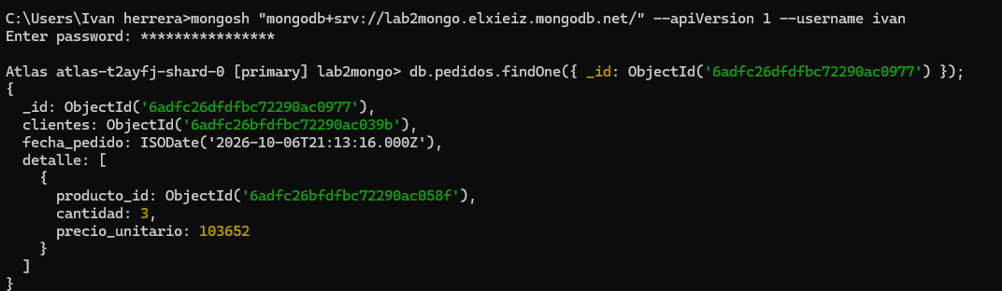
Figura 21. Búsqueda de un pedido específico por su _id con findOne.
Pedidos en un rango de fechas. Se filtra fecha_pedido con los operadores $gte y $lte para obtener los pedidos emitidos entre el 1 y el 25 de octubre de 2026. Este tipo de consulta permite revisar las ventas de un período, por ejemplo para cierres semanales o mensuales.
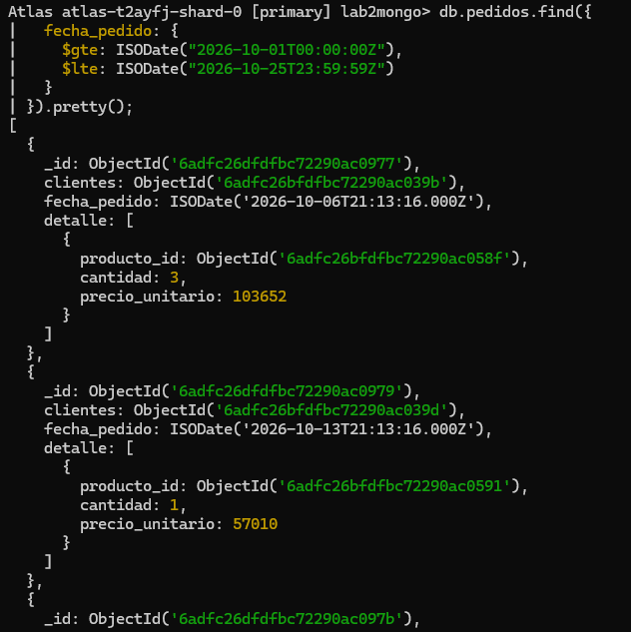
Figura 22. Pedidos emitidos entre el 01-10-2026 y el 25-10-2026 filtrados por fecha_pedido.

4.4.2 Actualizaciones
Asignación del estado de un pedido. Con updateOne y el operador $set se agrega el campo estado: "pendiente" a un pedido que no lo tenía. El resultado (matchedCount: 1, modifiedCount: 1) confirma la modificación. Esto muestra la flexibilidad del esquema: es posible incorporar un campo nuevo sin alterar el resto de la colección.
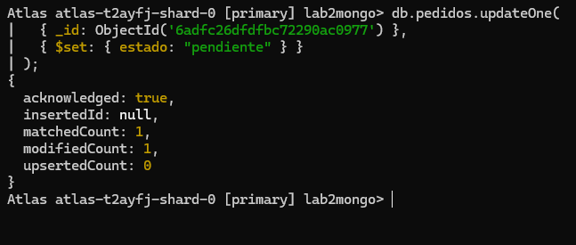
Figura 23. Actualización del estado de un pedido con $set.
Agregar un producto al detalle de un pedido. Con el operador $push se inserta un nuevo elemento en el arreglo embebido detalle, con su producto_id, cantidad y precio unitario. Corresponde al caso en que el cliente agrega un artículo antes de que el pedido sea despachado.
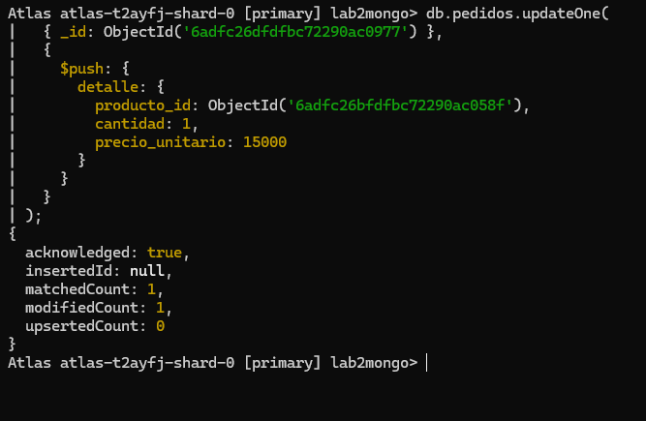
Figura 24. Inserción de un nuevo producto en el arreglo detalle con $push.

4.4.3 Eliminaciones
Depuración de pedidos antiguos. Primero se cuentan con countDocuments los pedidos con fecha_pedido anterior al 07-10-2026 (169 documentos); luego se eliminan con deleteMany usando el mismo filtro (deletedCount: 169) y finalmente se verifica que el conteo quede en 0. El criterio corresponde a una purga de pedidos antiguos que ya no se necesitan en la base operativa.
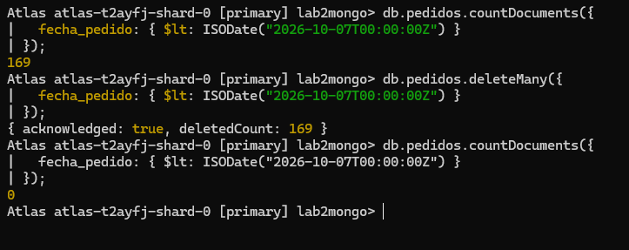
Figura 25. Conteo, eliminación y verificación de pedidos con fecha_pedido anterior al 07-10-2026.

4.4.4 Agregaciones
Pedidos por estado. El pipeline agrupa con $group por el campo estado y cuenta con $sum: 1. El resultado muestra 1 pedido «pendiente» y 499 sin estado (null), ya que el campo solo existía en el pedido actualizado. Este resultado evidencia la necesidad de definir un estado por defecto o una validación de esquema, punto que se retoma en el análisis crítico.
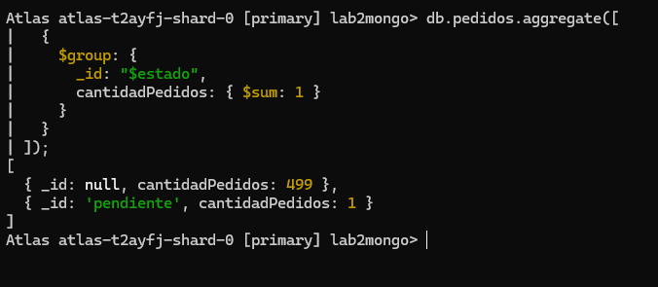
Figura 26. Cantidad de pedidos agrupados por estado.
Monto total de cada pedido. Con $unwind se descompone el arreglo detalle en un documento por producto, y luego $group suma, por cada pedido, el resultado de $multiply entre cantidad y precio_unitario. Permite conocer el valor de cada venta sin almacenar un total que podría quedar desactualizado.
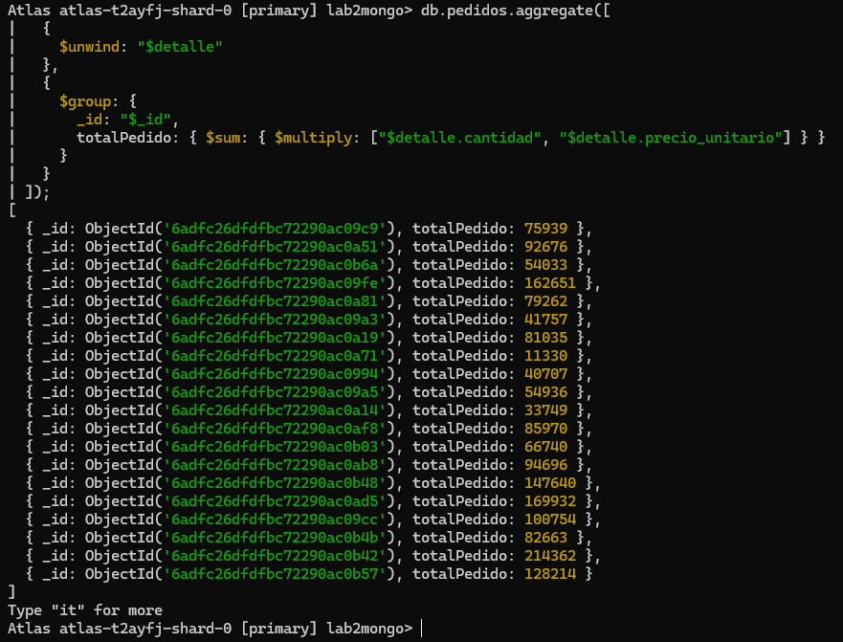
Figura 27. Monto total por pedido calculado a partir del arreglo detalle.
✎ Explicación: Agregar aquí las capturas restantes si se desea (máximo 2 o 3 por tipo de operación). Las 10 lecturas, 10 actualizaciones y 10 agregaciones completas van en consultas_pedidos.js.

4.5 Colección proveedores
Responsable: Felipe González | Archivo: consultas_proveedores.js
Tareas asignadas:
- Lectura: buscar proveedores por país, región o datos de sus direcciones embebidas.
- Actualización: actualizar teléfonos de contacto, cambiar direcciones de oficinas centrales o modificar nombres de representantes.
- Eliminación: dar de baja proveedores con contratos finalizados o inactivos.
- Agregación: conteo de proveedores por zona geográfica y agrupación según el volumen de órdenes de compra asociadas.

4.5.1 Consultas de lectura
✎ Explicación: Lectura 1: describir qué hace el comando, el criterio utilizado y por qué es útil para el negocio.
[ Insertar captura aquí ]
Pegar la captura de mongosh con el comando y su resultado
Figura 28. [Describir la lectura 1 sobre proveedores]
✎ Explicación: Lectura 2: describir qué hace el comando, el criterio utilizado y por qué es útil para el negocio.
[ Insertar captura aquí ]
Pegar la captura de mongosh con el comando y su resultado
Figura 29. [Describir la lectura 2 sobre proveedores]

4.5.2 Actualizaciones
✎ Explicación: Actualización 1: describir qué hace el comando, el criterio utilizado y por qué es útil para el negocio.
[ Insertar captura aquí ]
Pegar la captura de mongosh con el comando y su resultado
Figura 30. [Describir la actualización 1 sobre proveedores]
✎ Explicación: Actualización 2: describir qué hace el comando, el criterio utilizado y por qué es útil para el negocio.
[ Insertar captura aquí ]
Pegar la captura de mongosh con el comando y su resultado
Figura 31. [Describir la actualización 2 sobre proveedores]

4.5.3 Eliminaciones
✎ Explicación: Eliminación 1: describir qué hace el comando, el criterio utilizado y por qué es útil para el negocio.
[ Insertar captura aquí ]
Pegar la captura de mongosh con el comando y su resultado
Figura 32. [Describir la eliminación 1 sobre proveedores]
✎ Explicación: Eliminación 2: describir qué hace el comando, el criterio utilizado y por qué es útil para el negocio.
[ Insertar captura aquí ]
Pegar la captura de mongosh con el comando y su resultado
Figura 33. [Describir la eliminación 2 sobre proveedores]

4.5.4 Agregaciones
✎ Explicación: Agregación 1: describir qué hace el comando, el criterio utilizado y por qué es útil para el negocio.
[ Insertar captura aquí ]
Pegar la captura de mongosh con el comando y su resultado
Figura 34. [Describir la agregación 1 sobre proveedores]
✎ Explicación: Agregación 2: describir qué hace el comando, el criterio utilizado y por qué es útil para el negocio.
[ Insertar captura aquí ]
Pegar la captura de mongosh con el comando y su resultado
Figura 35. [Describir la agregación 2 sobre proveedores]

4.6 Colección órdenes de compra
Responsable: Engel | Archivo: consultas_ordenes_compra.js
Tareas asignadas:
- Lectura: filtrar órdenes de un proveedor específico, por fecha de emisión o por estado de recepción.
- Actualización: marcar una orden como «recibida en bodega», actualizar costos unitarios o cambiar cantidades solicitadas.
- Eliminación: eliminar órdenes de compra rechazadas o duplicadas por error.
- Agregación: gasto total en compras por proveedor, volumen de mercadería adquirida por mes y costo promedio por orden.

4.6.1 Consultas de lectura
✎ Explicación: Lectura 1: describir qué hace el comando, el criterio utilizado y por qué es útil para el negocio.
[ Insertar captura aquí ]
Pegar la captura de mongosh con el comando y su resultado
Figura 36. [Describir la lectura 1 sobre órdenes de compra]
✎ Explicación: Lectura 2: describir qué hace el comando, el criterio utilizado y por qué es útil para el negocio.
[ Insertar captura aquí ]
Pegar la captura de mongosh con el comando y su resultado
Figura 37. [Describir la lectura 2 sobre órdenes de compra]

4.6.2 Actualizaciones
✎ Explicación: Actualización 1: describir qué hace el comando, el criterio utilizado y por qué es útil para el negocio.
[ Insertar captura aquí ]
Pegar la captura de mongosh con el comando y su resultado
Figura 38. [Describir la actualización 1 sobre órdenes de compra]
✎ Explicación: Actualización 2: describir qué hace el comando, el criterio utilizado y por qué es útil para el negocio.
[ Insertar captura aquí ]
Pegar la captura de mongosh con el comando y su resultado
Figura 39. [Describir la actualización 2 sobre órdenes de compra]

4.6.3 Eliminaciones
✎ Explicación: Eliminación 1: describir qué hace el comando, el criterio utilizado y por qué es útil para el negocio.
[ Insertar captura aquí ]
Pegar la captura de mongosh con el comando y su resultado
Figura 40. [Describir la eliminación 1 sobre órdenes de compra]
✎ Explicación: Eliminación 2: describir qué hace el comando, el criterio utilizado y por qué es útil para el negocio.
[ Insertar captura aquí ]
Pegar la captura de mongosh con el comando y su resultado
Figura 41. [Describir la eliminación 2 sobre órdenes de compra]

4.6.4 Agregaciones
✎ Explicación: Agregación 1: describir qué hace el comando, el criterio utilizado y por qué es útil para el negocio.
[ Insertar captura aquí ]
Pegar la captura de mongosh con el comando y su resultado
Figura 42. [Describir la agregación 1 sobre órdenes de compra]
✎ Explicación: Agregación 2: describir qué hace el comando, el criterio utilizado y por qué es útil para el negocio.
[ Insertar captura aquí ]
Pegar la captura de mongosh con el comando y su resultado
Figura 43. [Describir la agregación 2 sobre órdenes de compra]

4.7 Colección categorías
Responsable: Jani | Archivo: consultas_categorias.js
Tareas asignadas:
- Lectura: filtrar categorías principales y buscar subcategorías específicas en los datos embebidos.
- Actualización: renombrar categorías, reorganizar subcategorías o modificar descripciones generales.
- Eliminación: depurar categorías vacías o que fueron fusionadas en el negocio.
- Agregación: $lookup con productos para calcular cuántos productos tiene cada categoría, entre otras.

4.7.1 Consultas de lectura
✎ Explicación: Lectura 1: describir qué hace el comando, el criterio utilizado y por qué es útil para el negocio.
[ Insertar captura aquí ]
Pegar la captura de mongosh con el comando y su resultado
Figura 44. [Describir la lectura 1 sobre categorías]
✎ Explicación: Lectura 2: describir qué hace el comando, el criterio utilizado y por qué es útil para el negocio.
[ Insertar captura aquí ]
Pegar la captura de mongosh con el comando y su resultado
Figura 45. [Describir la lectura 2 sobre categorías]

4.7.2 Actualizaciones
✎ Explicación: Actualización 1: describir qué hace el comando, el criterio utilizado y por qué es útil para el negocio.
[ Insertar captura aquí ]
Pegar la captura de mongosh con el comando y su resultado
Figura 46. [Describir la actualización 1 sobre categorías]
✎ Explicación: Actualización 2: describir qué hace el comando, el criterio utilizado y por qué es útil para el negocio.
[ Insertar captura aquí ]
Pegar la captura de mongosh con el comando y su resultado
Figura 47. [Describir la actualización 2 sobre categorías]

4.7.3 Eliminaciones
✎ Explicación: Eliminación 1: describir qué hace el comando, el criterio utilizado y por qué es útil para el negocio.
[ Insertar captura aquí ]
Pegar la captura de mongosh con el comando y su resultado
Figura 48. [Describir la eliminación 1 sobre categorías]
✎ Explicación: Eliminación 2: describir qué hace el comando, el criterio utilizado y por qué es útil para el negocio.
[ Insertar captura aquí ]
Pegar la captura de mongosh con el comando y su resultado
Figura 49. [Describir la eliminación 2 sobre categorías]

4.7.4 Agregaciones
✎ Explicación: Agregación 1: describir qué hace el comando, el criterio utilizado y por qué es útil para el negocio.
[ Insertar captura aquí ]
Pegar la captura de mongosh con el comando y su resultado
Figura 50. [Describir la agregación 1 sobre categorías]
✎ Explicación: Agregación 2: describir qué hace el comando, el criterio utilizado y por qué es útil para el negocio.
[ Insertar captura aquí ]
Pegar la captura de mongosh con el comando y su resultado
Figura 51. [Describir la agregación 2 sobre categorías]

4.8 Colección stock
Responsable: Benjamín Díaz | Archivo: consultas_stock.js
Tareas asignadas:
- Lectura: consultar productos con stock crítico (cantidad_disponible menor a un límite) y buscar variaciones específicas (por ejemplo, por color).
- Actualización: registrar entradas y salidas de mercadería con $inc sobre cantidad_disponible y agregar nuevas variaciones con $push.
- Eliminación: purgar registros de stock de productos descontinuados o variaciones sin existencias.
- Agregación: calcular el stock total por producto sumando sus variaciones ($unwind + $group) e identificar productos con menor disponibilidad.

4.8.1 Consultas de lectura
✎ Explicación: Lectura 1: describir qué hace el comando, el criterio utilizado y por qué es útil para el negocio.
[ Insertar captura aquí ]
Pegar la captura de mongosh con el comando y su resultado
Figura 52. [Describir la lectura 1 sobre stock]
✎ Explicación: Lectura 2: describir qué hace el comando, el criterio utilizado y por qué es útil para el negocio.
[ Insertar captura aquí ]
Pegar la captura de mongosh con el comando y su resultado
Figura 53. [Describir la lectura 2 sobre stock]

4.8.2 Actualizaciones
✎ Explicación: Actualización 1: describir qué hace el comando, el criterio utilizado y por qué es útil para el negocio.
[ Insertar captura aquí ]
Pegar la captura de mongosh con el comando y su resultado
Figura 54. [Describir la actualización 1 sobre stock]
✎ Explicación: Actualización 2: describir qué hace el comando, el criterio utilizado y por qué es útil para el negocio.
[ Insertar captura aquí ]
Pegar la captura de mongosh con el comando y su resultado
Figura 55. [Describir la actualización 2 sobre stock]

4.8.3 Eliminaciones
✎ Explicación: Eliminación 1: describir qué hace el comando, el criterio utilizado y por qué es útil para el negocio.
[ Insertar captura aquí ]
Pegar la captura de mongosh con el comando y su resultado
Figura 56. [Describir la eliminación 1 sobre stock]
✎ Explicación: Eliminación 2: describir qué hace el comando, el criterio utilizado y por qué es útil para el negocio.
[ Insertar captura aquí ]
Pegar la captura de mongosh con el comando y su resultado
Figura 57. [Describir la eliminación 2 sobre stock]

4.8.4 Agregaciones
✎ Explicación: Agregación 1: describir qué hace el comando, el criterio utilizado y por qué es útil para el negocio.
[ Insertar captura aquí ]
Pegar la captura de mongosh con el comando y su resultado
Figura 58. [Describir la agregación 1 sobre stock]
✎ Explicación: Agregación 2: describir qué hace el comando, el criterio utilizado y por qué es útil para el negocio.
[ Insertar captura aquí ]
Pegar la captura de mongosh con el comando y su resultado
Figura 59. [Describir la agregación 2 sobre stock]

5. Análisis crítico y reflexión

5.1 Ventajas y desventajas del modelo
Ventajas | Desventajas
Un pedido u orden de compra se obtiene completo en una sola lectura gracias al detalle embebido. | Los reportes que necesitan datos de otra colección (nombre del cliente, categoría del producto) requieren $lookup, que es más costoso que una lectura simple.
El precio y el costo históricos quedan guardados en cada transacción y no cambian si cambia el catálogo. | MongoDB no valida que un ObjectId referenciado exista: al eliminar un cliente o producto, sus pedidos quedan con referencias huérfanas.
Las especificaciones flexibles permiten productos de distinta naturaleza sin columnas vacías. | Sin validación de esquema aparecen documentos incompletos, como los 499 pedidos sin estado observados en la agregación por estado.
Proveedores y categorías se actualizan en un solo documento al estar referenciados. | La referencia inversa categorias.productos duplica la relación y obliga a mantener dos colecciones sincronizadas; además, el arreglo crece con cada producto.
Separar el stock aísla las escrituras frecuentes del catálogo. | Registrar una venta implica escribir en pedidos y en stock; sin transacción, una falla intermedia puede dejar ambos datos inconsistentes.

5.2 Mejoras propuestas
- Índices sobre los campos más consultados: pedidos.clientes, pedidos.fecha_pedido, productos.categorias, stock.productos y ordenes_compra.proveedor, para evitar recorrer colecciones completas.
- Validación con $jsonSchema para exigir campos obligatorios y valores permitidos, por ejemplo un estado con valores definidos (pendiente, enviado, entregado, cancelado) en pedidos.
- Eliminar la referencia inversa categorias.productos y mantener la relación solo en productos.categorias; la lista de productos de una categoría se obtiene con una consulta simple.
- Referencia extendida en el detalle: guardar también el nombre del producto en detalle, para mostrar un pedido sin hacer $lookup y conservar el nombre aunque el producto cambie.
- Eliminación lógica (activo: false) en clientes y productos, para no dejar pedidos con referencias huérfanas.
- Transacciones multidocumento para registrar un pedido y descontar su stock como una sola operación atómica.
- Sharding de pedidos por fecha o cliente si el volumen de ventas creciera a millones de documentos.

5.3 Comparación con el modelo relacional
En un modelo relacional, el mismo caso requeriría al menos tablas de clientes, direcciones, métodos de pago, productos, categorías, tablas intermedias producto-categoría y producto-proveedor, pedidos, detalle de pedido, órdenes de compra, detalle de orden y stock por variación. Mostrar un pedido exigiría varios JOIN, y los atributos variables de los productos obligarían a usar columnas nulas o tablas de atributos genéricas. A cambio, el modelo relacional garantiza integridad referencial con claves foráneas, algo que en MongoDB debe resolverse desde la aplicación o con buenas prácticas de diseño (Elmasri y Navathe, 2016; Silberschatz et al., 2020).

6. Conclusiones
El laboratorio permitió diseñar e implementar una base de datos documental completa en MongoDB Atlas para un e-commerce. La principal lección fue que en MongoDB el esquema se diseña a partir de cómo se consultarán los datos y no solo de las entidades: embeber el detalle de pedidos y órdenes de compra hizo que las lecturas más frecuentes se resolvieran con un solo documento, mientras que referenciar a clientes, categorías y proveedores evitó documentos que crecen sin límite y simplificó sus actualizaciones.
Respecto de los objetivos, se diseñó y justificó el esquema, se implementó el clúster y la conexión mediante mongosh, se cargaron los datos respetando el orden de las referencias y se ejecutaron operaciones CRUD y pipelines de agregación sobre cada colección. Las pruebas también mostraron las limitaciones del modelo: la flexibilidad del esquema permite documentos incompletos y MongoDB no controla las referencias por sí solo, por lo que en un sistema real sería necesario incorporar validación de esquema, índices y eliminación lógica.
✎ Explicación: Complementar con las dificultades reales que tuvo el equipo (conexión, acceso de red, sintaxis de consultas, generación de datos) y cómo se resolvieron.

7. Referencias bibliográficas
Elmasri, R., y Navathe, S. B. (2016). Fundamentals of database systems (7.ª ed.). Pearson.
MongoDB, Inc. (s. f.-a). Aggregation operations. MongoDB Documentation. https://www.mongodb.com/docs/manual/aggregation/
MongoDB, Inc. (s. f.-b). Data modeling. MongoDB Documentation. https://www.mongodb.com/docs/manual/data-modeling/
MongoDB, Inc. (s. f.-c). What is MongoDB Atlas?. MongoDB Documentation. https://www.mongodb.com/docs/atlas/
MongoDB, Inc. (s. f.-d). MongoDB CRUD operations. MongoDB Documentation. https://www.mongodb.com/docs/manual/crud/
MongoDB, Inc. (s. f.-e). MongoDB Shell (mongosh). MongoDB Documentation. https://www.mongodb.com/docs/mongodb-shell/
Silberschatz, A., Korth, H. F., y Sudarshan, S. (2020). Database system concepts (7.ª ed.). McGraw-Hill.

Anexos

Anexo A. Archivos de scripts
Archivo | Contenido | Responsable
creacion_ecommerce.js | Creación de la base de datos e inserción inicial | Equipo
consultas_clientes.js | Lecturas, actualizaciones, eliminaciones y agregaciones de clientes | Benjamín Lagos
consultas_productos.js | Lecturas, actualizaciones, eliminaciones y agregaciones de productos | Adrián Mancilla
consultas_pedidos.js | Lecturas, actualizaciones, eliminaciones y agregaciones de pedidos | Iván Herrera
consultas_proveedores.js | Lecturas, actualizaciones, eliminaciones y agregaciones de proveedores | Felipe González
consultas_ordenes_compra.js | Lecturas, actualizaciones, eliminaciones y agregaciones de órdenes de compra | Engel
consultas_categorias.js | Lecturas, actualizaciones, eliminaciones y agregaciones de categorías | Jani
consultas_stock.js | Lecturas, actualizaciones, eliminaciones y agregaciones de stock | Benjamín Díaz

Anexo B. Capturas adicionales
✎ Explicación: Agregar aquí las capturas que no se incluyeron en el cuerpo del informe, con su número de figura y descripción.

Anexo C. Checklist según la rúbrica
Criterio | Puntos | Dónde está en el informe | Listo
Diseño y justificación del modelo | 15 | Secciones 1 y 2 | ☐
Implementación y carga en Atlas (≥ 500 por colección) | 10 | Sección 3 | ☐
CRUD: 10 lecturas, 10 actualizaciones y 50 eliminados por colección | 20 | Sección 4 y Anexo A | ☐
10 agregaciones por colección | 20 | Sección 4 y Anexo A | ☐
Análisis crítico y conclusiones | 10 | Secciones 5 y 6 | ☐
Claridad de la exposición y evidencias | 10 | Presentación | ☐
Tiempo de exposición (7 a 10 minutos) | 15 | Ensayo cronometrado | ☐

